確　率　(県立入試出題問題)

氏名(　　　　　　　　)

2008

下の図のように，袋の中に，1，2，3の数字が1つずつ書かれた3個の赤玉と，1，2の数字が1つずつ書かれた2個の白玉が入っている。この袋から玉を1個取り出して色と数字を調べ，それを袋にもどしてから，また，玉を1個取り出すとき，次の確率を求めよ。

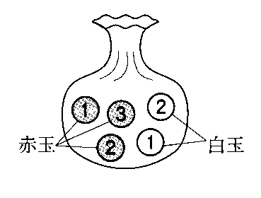（１）白玉，赤玉の順に出る確率。

（２）取り出された玉に書かれた数の和が4である確率。

2007

　3枚の硬貨《こうか》を同時に投げるとき，それぞれの硬貨について，表がでれば2点，裏が出れば1点とし，3枚の硬貨の点数の合計を得点とする。3枚の硬貨を同時に投げるとき，得点が5点となる確率を求めよ。

2005

２つの袋A，Bがあり，どちらの袋にもあたりくじが２本とはずれくじが４本入っている。このとき，次の確率を求めよ。

1. 袋Aの中から同時にくじを２本ひくとき，あたりくじとはずれくじが１本ずつ出る確率
2. ２つの袋A，Bのそれぞれの中から同時にくじを１本ずつひくとき，あたりくじとはずれくじが１本ずつ出る確率

2001

数字１、２、３、４、５が１つずつ書かれている５枚のカード[1], [2], [3], [4], [5]がある。この５枚のカードをよくきって、１枚ずつ２枚のカードを取り出し、取り出した順に右から並べて、２けたの整数をつくる。例えば、最初に取り出したカードに書かれている数字が２であり、次に取り出したカードに書かれている数字が３であるとき、できる整数は２３となる。このようにしてできる整数について、いろいろな場合の確率を考える。次の例を参考にして、下の（　　　　）にあてはまる場合のうち、１つを言葉で書け。

［例］ 整数が５の倍数となる確率はである。　整数が42以上となる確率はである。

（　　　　　　　　　　　　　　　　）確率はである。

解答

2008　(1) $\frac{６}{２５}$　　　(2) $\frac{８}{２５}$

2007 $\frac{３}{８}$

2005　(1) $\frac{８}{１５}$　　(2) $\frac{４}{９}$

2001　(例)整数が53以上となる